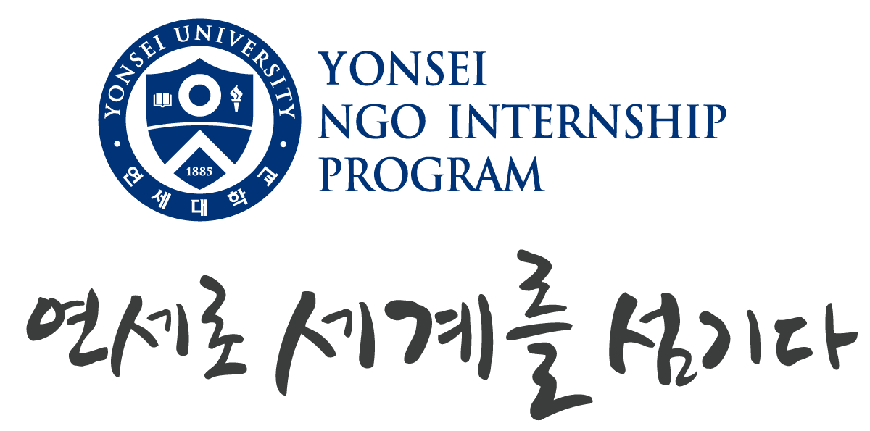
작성후 jangsaeng@yonsei.ac.kr 로 제출 바랍니다.


지원서
Student Information
이름
학번
전공
성 | _____ 남, ___ 여
생일
학년 | _____ 2학년 ____ 3학년, ___ 4학년
종교
평점 | (평점)
연락처 | 전화
연락처 | 주소
연락처 | Email
졸업 예정일
비상 연락
이름
관계
주소
전화번호
Email
위 지원서가 사실임을 증명합니다.

1. 본 프로그램에 왜 지원하였는가?

2. 어떠한 종류의 일을 하기 기대하는가?

3. 프로그램을 통하여 얻고 싶은 것은 무엇인가?

4. 본인이 가지고 있는 특별한 기술이나 재능은 무엇인가?

5. 지원하기 원하는 국가는? O 표 (복수 가능)

기관명 | 가나안 | 더나은세상
국가 | 가나 | 우간다
지원

6. 해외 여행에 결격사유가 있는가?

